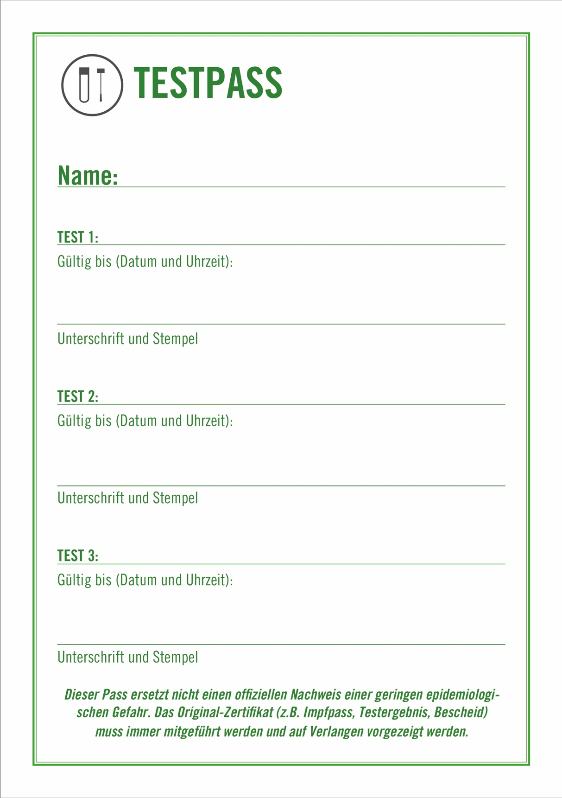

**Logo hier**

**platzieren**

**Logo hier**

**platzieren**